Siddharta
Slovenska rokovska skupina Siddharta je nastala leta 1995 in se poimenovala po znanem romanu nemškega pisatelja Hermana Hesseja. Sprva je bila skupina štiričlanska: Tomi Meglič (kitara, vokal), Primož Benko (kitara, spremljevalni vokal), Primož Majerič (bas) in Boštjan Meglič (bobni). Ob koncu leta 1996 je nastopala Siddharta prvič z lastnimi skladbami v klubu K4 v Ljubljani.

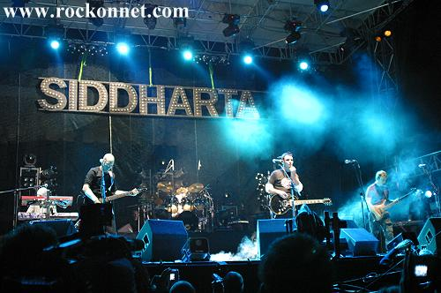

Prvi album "ID" je bil produciran med aprilom 1998 in februarjem 1999. Reklamna kampanja za album, ki je naletel na veliko medijsko zanimanje se je začela maja 1999. Skupina je prekoračila vse klubske meje in igrala kot pred skupina "Liquido" in "Dog eat Dog" na največjem slovenskem rock festivalu "Rock Otočec". V teku enega leta, med turnejo "ID-tour", so nastopali več kot petdesetkrat po celi Sloveniji. Nastopi v živo so pokazali album v čisto drugi, profesionalni dimenziji. Medijsko zanimanje se je precej stopnjevalo. Aprila 2000 so objavili video za skladbo "Lunanai" in nekaj "live" posnetkov. Za skladbo "Lunanai" jim je stal ob strani tudi znani in legendarni Vlado Kreslin. Siddharta je nato osvojila vse večje medijske in tudi glasbene nagrade.

Maja 2001 je nastal drugi album "Nord". Video "B Mashina" je pa naredil skupino številka 1 v Sloveniji. Video je ostal deset tednov na lestvici. Prodaja albuma pa je presegla vse rekorde, saj so prodali v prvih dveh mesecih kar 7000 izvodov. Edina skupina, ki je to v Sloveniji presegla, so znani Irci U2. "Nord" se je skupno prodal nad 24000 krat. Zato je Siddharta osvojila tudi "Music Group of the Year Award 2001". Jeseni istega leta je skupina začela turnejo, ki je obsegala 80 nastopov v živo. "Nord-tour" se je končala 15. junija 2002 z velikanskim koncertom v "Ljubljana open-air theatre" Križanke s pomočjo slovenskih filharmonikov. Koncert je prenašal Val 202, kakor tudi RTV Slovenija. Siddharta je za nekaj časa izginila iz javnega življenja in začela decembra 2002 s pripravami za novi album. Nekaj mesecev kasneje se je javnosti pokazal produkt trdega dela: album "Rh-". Kot poseben bonbonček je nastala "Special limited-edition", ki je prišla na trg 1. septembra 2003. Album je bil zapakiran v krvnih konzervah, ki so visele v trgovinah na infuzijskih stojalih.

V Beogradu je bil posnet video "Rave". Video je bil velik uspeh na vseh nacionalnih lestvicah in bil pokazan na MTV – World Chart Express.

13. septembra 2003 je Siddharta skupaj s simfoničnim orkestrom RTV Ljubljana priredila enkratni koncert do sedaj nedoseženih dimenzijah v Sloveniji. Otvoritveni koncert "RH-tour" na stadionu za Bežigradom v Ljubljani je obiskalo nad 30000 obiskovalcev.

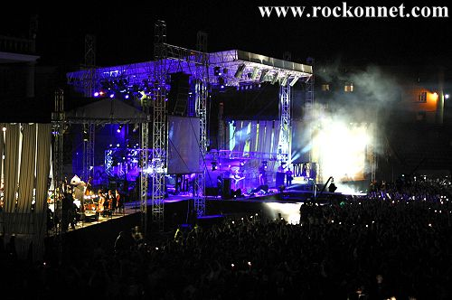

Od oktobra 2003 do konca leta je trajala turneja "Rh- tour" in bila povsod razprodana. Turneja se je končala kmalu po božiču, ko je Siddharta ponovno izginila iz javnega življenja.

Skupina Siddharta je leta 2003 in 2004 prejela Viktorja popularnosti za najboljšega glasbenega izvajalca.

Leta 2005 je Siddharta praznovala desetletnico svojega obstoja in ob tem prejela mnoge čestitke. Takrat je vzpostavila svojo uradno spletno trgovino, kjer lahko oboževalci kupijo njene albume, posterje in različne dodatke, na primer obesek za ključe ali svetilko z logotipom skupine.

Pomlad 2005 je prinesla mednarodne izdaje Rh- v Nemčiji, Avstriji, Švici, na Poljskem in Hrvaškem, pri nas pa je isti album izšel kot posebna izdaja z dodatnim DVD-jem, na katerem so objavljeni videospoti, živi posnetki, intervjuji in podobno. Kmalu zatem se je Siddharta odpravila na prvo resno štirinajstdnevno turnejo po Nemčiji.

Leto 2007 je bilo za Siddharto sila uspešno in razgibano. Z nagrado "Viktor 2006" v roki so se fantje v začetku leta podali na klubsko turnejo.

Zaigrali so na nekaterih poletnih festivalih, bili ponovno nominirani za Best Adriatic Art na MTV. Koncertno sezono so zaključili z odmevnima nastopoma najprej v "Izštekanih" na Valu 202 in z koncertnim Maratonom v Hali Tivoli. Prav slednja dogodka sta bila za njih tako posebna, da so se ju odločili podoživeti z izidom dveh živih albumov.

Trenutni člani skupine Siddharta so:

- Tomi Meglič - glavni vokal, kitara
- Primož Benko - kitara, vokal
- Jani Hace – bas kitara (od 2003)
- Tomaž Okroglič-Rous - klaviature, programiranje (od 1999)
- Cene Resnik – saksofon, ewi, klaviature (od 1996)
- Boštjan Meglič - bobni

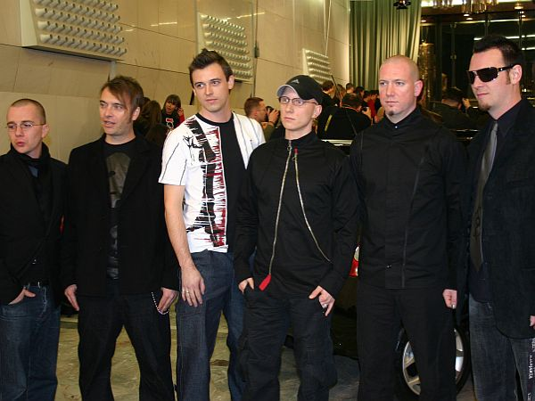

Skupina uspešno deluje še naprej in se bo kmalu začela pripravljati na izid novega studijskega albuma.

